TARTE PRALINÉE AUX POMMES
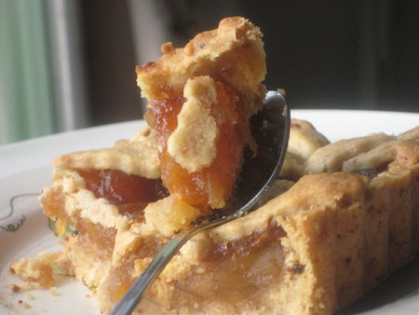
Une délicieuse tarte parfumée au pralin et très fondante pour les gourmands de pommes
Pour 6 personnes :
- Préparation 40 min
- Repos minimum 1 heure
- Cuisson 45 min
Ingrédients :
- 250 g de farine
- 150 g de beurre
- 50 g de sucre glace
- 40 g de pralin
- 1 jaune d'oeuf
- 1 pincée de sel
- 1 filet d'eau
- 3 pommes
- 50 g de vergeoise brune ou de cassonade
Préparation :
Dans une jatte, tamiser la farine et le sucre glace. Ajouter une pincée de sel.
Creuser un puit et déposer le beurre couper en petits morceaux ainsi que le jaune d'oeuf et commencer à pétrir du bout des doigts. Ajouter un peu d'eau pour faciliter le pétrissage.
Assembler alors la pâte en boule et incorporer le pralin.
Reformer à nouveau une boule et écraser l'ensemble avec le plat de la main pour réaliser un petit disque afin de faciliter le travail au rouleau au moment d'abaisser la pâte.
Filmer et réserver au réfrigérateur minimum 1 heure.
Pendant ce temps réaliser la compote.
Laver, vider et éplucher les pommes.
Les découper en petit morceau et les déposer dans une casserole avec la vergeoise et un peu d'eau. Laisser compoter sur feu doux 30 à 35 min.
Réserver et laisser refroidir à température ambiante.
Préchauffer le four à 180°.
Prélever 2/3 de la pâte et abaisser à l'aide d'un rouleau sur un plan de travail préalablement fariné.
Déposer la pâte dans un moule à tarte de son choix.
Piquer le fond de la pâte avec une fourchette ou la pointe d'un couteau et garnir l'ensemble de compote de pommes.
Avec le 1/3 restant de pâte abaisser celui-ci et réaliser des bandelettes et déposer en croisillons sur la tarte.
Enfourner à 170° et cuire pendant 20 minutes. Baisser alors le four à 160° et terminer la cuisson 25 min.
Laisser tiédir avant de démouler.
Déguster tiède ou froid.

